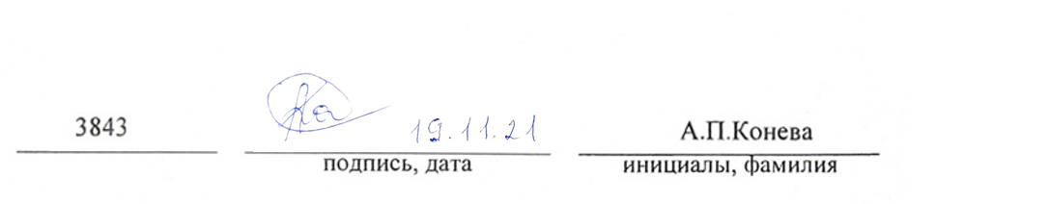

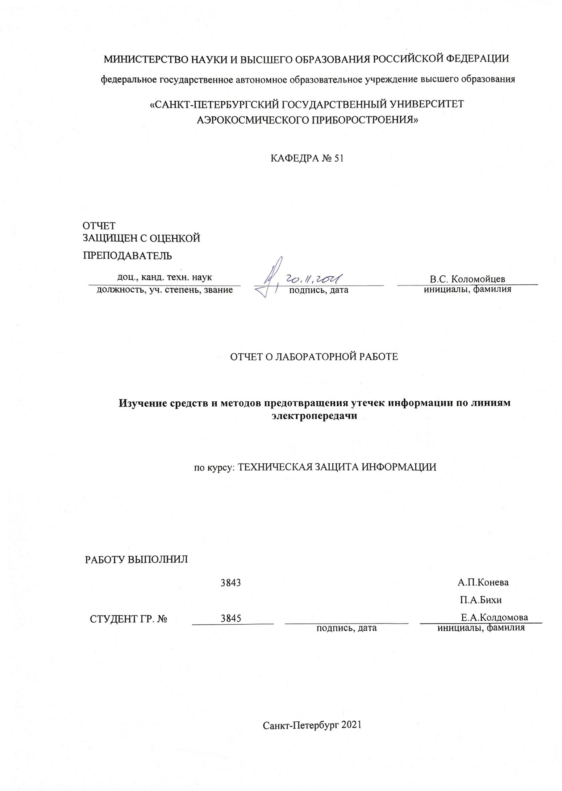

1. **Цель работы**

Необходимо изучить существующие методы и средства предотвращения утечки информации по линиям электропередачи на примере средства "Салют 2000Б".

1. **Ход работы**

**Описание устройства**

**Технические характеристики прибора «Сокол-М»**

1. **Вопросы:**
2. На какое расстояние максимально можно отойти, с учетом отклонения на 7,5◦, чтобы наблюдаемая камера все еще попадала в поле обзора?

при 20 метрах: 2,64 м

при 5 метрах: 0,07 м

1. Почему в бинокле в качестве подсветки используются именно красный и зеленый светодиоды?

Красное излучение в бинокле используется для эффективного поиска оптических устройств, работающих в видимом диапазоне, т.к. длина волны лазера должна быть максимально приближена к длине волны оптического диапазона. Зелёное излучение используется как светофильтр для увеличения контрастности изображения.

1. Последовательность действий с биноклем

Достаем бинокль из коробки, убираем защитные планки с объективов. Проверяем, есть ли видимые повреждения. Проверяем, заряжен ли девайс. Ставим на зарядку, если разряжен.  
Проверяем работоспособность бинокля (работает ли подсветка, или нет). Регулируем резкость. Включаем подсветку. Начинаем поиск скрытых видеокамер, используя бинокль.

**Вывод**

Изучили существующие методы и средства оптического контроля периметра на примере средства "Сокол-М". Узнали технические характеристики прибора, изучили принцип его работы на практике.